Packet Tracer - Zadanie integrujące umiejętności

1. Topologia

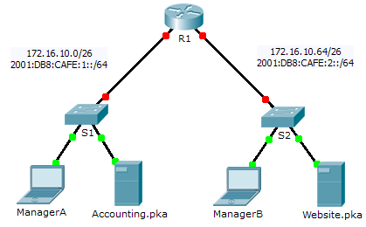

1. Tabela adresacji

|  |  |  |  |  |
| --- | --- | --- | --- | --- |
| Urządzenie | Interfejs | Adres IPv4 | Maska podsieci | Brama domyślna |
| Adres IPv6/Prefiks | |
| R1 | G0/0 | 172.16.10.1 | 255.255.255.192 | Nie dotyczy |
| 2001:DB8:CAFE:1::1/64 | | Nie dotyczy |
| G0/1 | 172.16.10.65 | 255.255.255.192 | Nie dotyczy |
| 2001:DB8:CAFE:2::1/64 | | Nie dotyczy |
| Link-local | FE80::1 | | Nie dotyczy |
| S1 | VLAN1 | 172.16.10.62 | 255.255.255.192 | 172.16.10.1 |
| S2 | VLAN1 | 172.16.10.126 | 255.255.255.192 | 172.16.10.65 |
| ManagerA | Karta sieciowa | 172.16.10.3 | 255.255.255.192 |  |
| 2001:DB8:CAFE:1::3/64 | |  |
| Accounting.pka | Karta sieciowa | 172.16.10.2 | 255.255.255.192 |  |
| 2001:DB8:CAFE:1::2/64 | |  |
| ManagerB | Karta sieciowa | 172.16.10.67 | 255.255.255.192 |  |
| 2001:DB8:CAFE:2::3/64 | |  |
| Website.pka | Karta sieciowa | 172.16.10.66 | 255.255.255.192 |  |
| 2001:DB8:CAFE:2::2/64 | |  |

1. Scenariusz

Twoja firma zdobyła kontrakt na skonfigurowanie małej sieci dla właściciela restauracji. Dwie restauracje znajdują się obok siebie i współdzielą jedno połączenie. Wyposażenie i okablowanie jest zainstalowane, a administrator sieci przygotował plan wdrożenia. Twoim zadaniem jest wdrożenie reszty schematu adresowego zgodnie ze skróconą tabelą adresacji i sprawdzenie łączności.

1. Wymagania

* Uzupełnij **Tabelę adresacji**.
* Skonfiguruj **R1** przy użyciu adresów IPv4 i IPv6.
* Skonfiguruj **S1** przy użyciu adresu IPv4. **S2** jest już skonfigurowany.
* Skonfiguruj **ManagerA** przy użyciu adresów IPv4 i IPv6. Reszta klientów jest już skonfigurowana.
* Sprawdź połączenia. Wszyscy klienci powinni się wzajemnie komunikować podczas testów ping i mieć dostęp do stron na **Accounting.pka** i **Website.pka**.

1. Rubryka sugerowanej punktacji

Packet Tracer - 80 punktów. Uzupełnienie **Tabeli adresacji** - 20 punktów.